1a, Engleski jezik, 27.4. do 30.4.

Hello !
Danas ćemo učiti o glazbenim instrumentima. Otvorite udžbenike na stranici 76.

Koji su to instrumenti?
- trumpet truba
- guitar……………..gitara
- recorder……......flauta
- piano klavir
- drum………………bubanj

Napišite ispod svake slike naziv tog instrumenta na engleskom jeziku. Obojite slike glasbala.
Pomoć: Pogledajte slike na vrhu 77.stranice .
Ako možete , poslušajte ovu pjesmicu i naučite nazive glazbenih instrumenata.
https://www.youtube.com/watch?v=Z5lhGTalu28
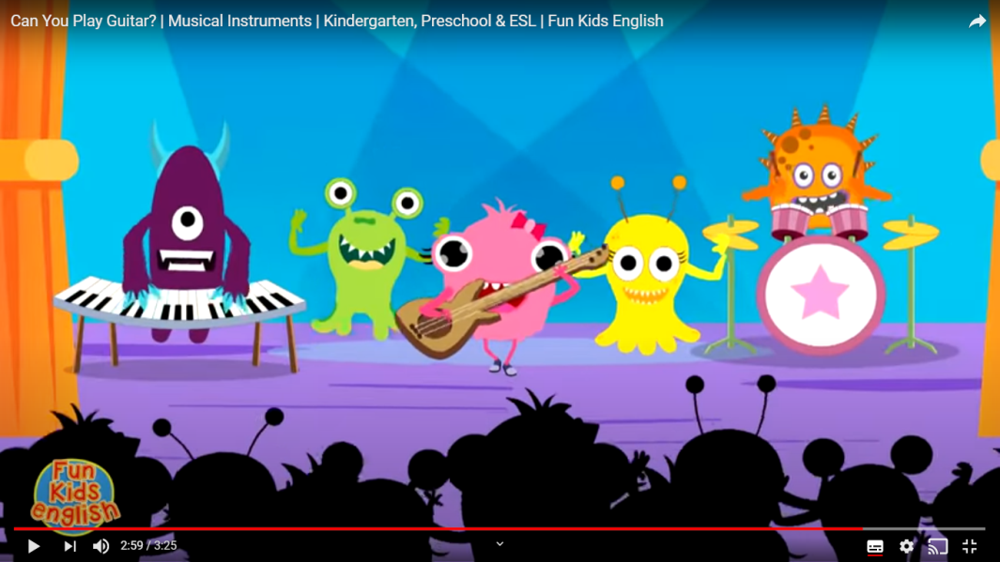

Can you play the guitar? Znaš li svirati gitaru?
Let's all play the guitar. Zasvirajmo svi gitare.

Pogledajte priču na stranici 77.
Dovršite ove rečenice riječima : trumpet, guitar, drum
Lilly can play the -------.
Liam can play the ------.
Nanny can play the ----.
.
ZADAĆA: Prepišite ih u svoje bilježnice.

Bye-bye.
Stay healthy. Stay at home.

